- 设置快捷键
在file---->settings------>keymap------>keymaps选“eclipse”。选择eclipse的快捷键方式
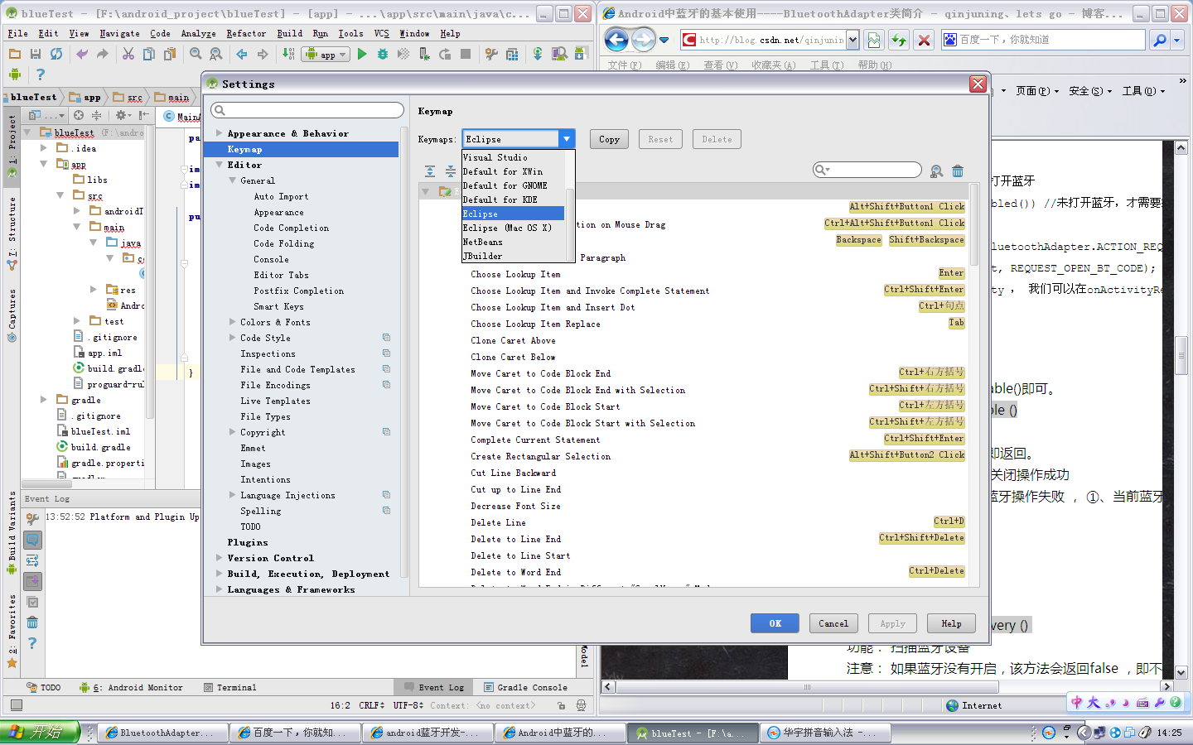
- 设置自动提示忽略大小写
在file---->settings------>editor------->general------->code completion------->case sensitive completion选为“none”
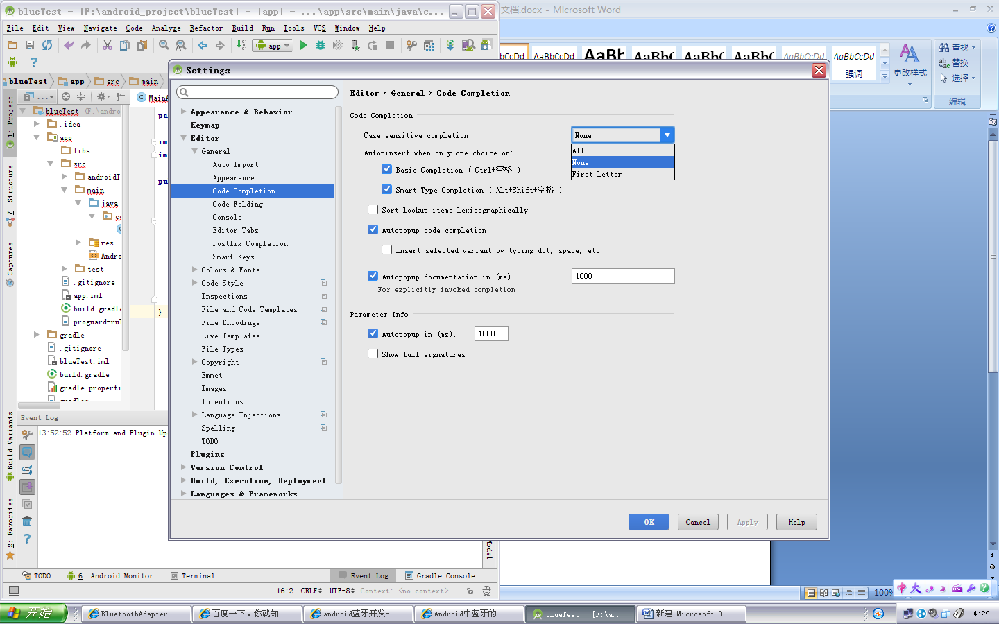
- 自动导包
在file---->settings------>editor------->general------->auto import。把那些多选框都选上。
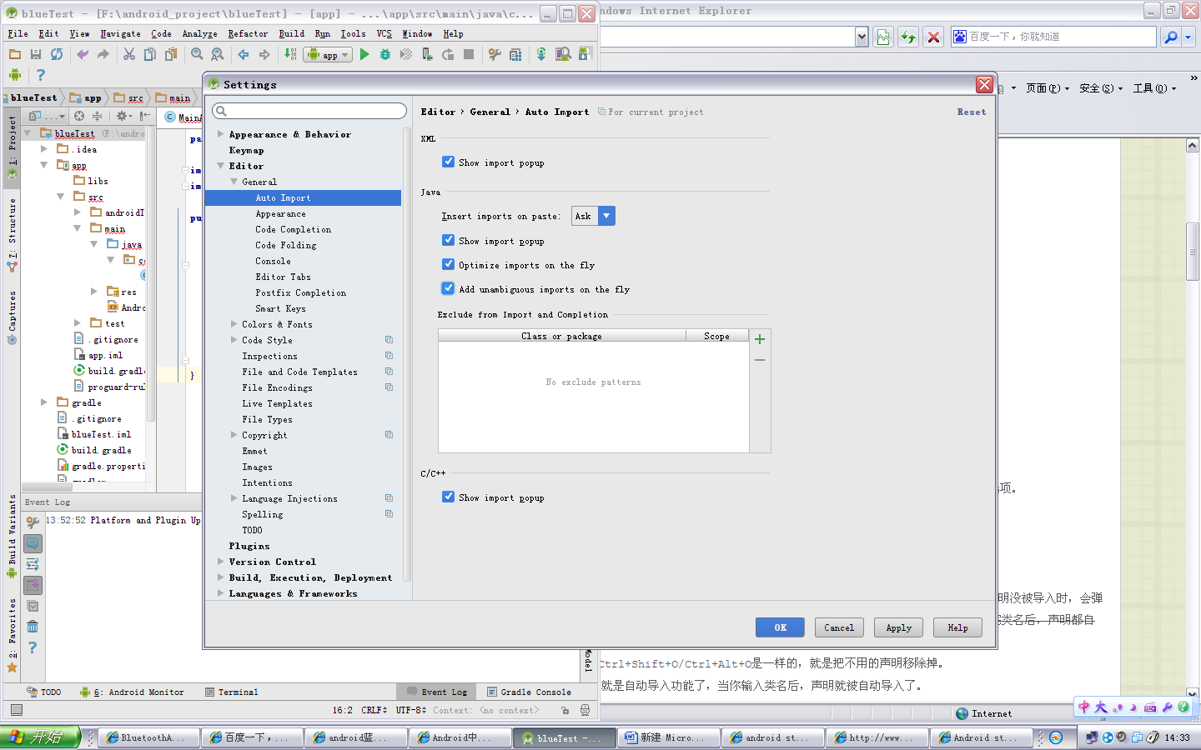
- 错误提示及快速修复
辣鸡，Intent intent=new Intent()打错成Inten intent=new Intent()都没办法解决。
- 删除项目
最新版的Android studio已经可以完全删除项目了，
点击File——Project Structure
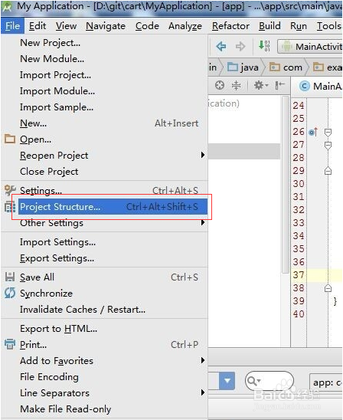
在Project Structure页面，选中要删除的项目，点击上面的减号图标。
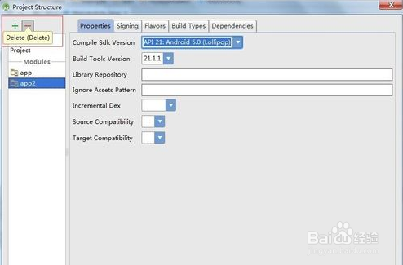
弹出“Remove Module”的弹框，点击Yes，然后ok
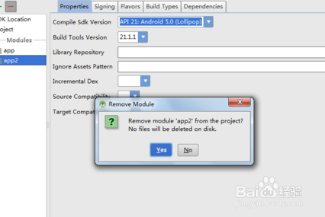
接着在项目上点击右键，delete就可以把module删除掉了

- 关于新建的工程报错，没有r文件、找不到appCompatactivitylei的包的问题
Sdk不匹配，删掉重新建

